PANDEMİ GÜNLÜĞÜM (PANDEMİC DİARY)

Projemiz 2020-2021 eğitim öğretim yılını kapsamaktadır. Fatma ERGİN USLULAR olarak Hacı Nazım Turgut İlkokulu’nda Psikolojik Danışman(Rehber Öğretmen ) olarak çalışmaktayım. “Pandemi Günlüğüm” projesini Türk ve yabancı ortaklarımızla birlikte yürütmekteyiz. Bu projeyle öğrencilerimizin salgın döneminde psikolojik dayanıklılıklarını artırmak, yaratıcı düşünme becerilerini geliştirmek, doğayı ve çevreyi korumak hedeflerimiz arasındadır.
Tasarlanan günlükler ile öğrencilerimiz planladıkları etkinlikleri günlüklerine yazarken aynı zamanda duygu ve düşüncelerini de yazacaklar ve oluşturulan bu günlükler öğrencilerin salgın dönemini normalleştirmeleri için bir kaynak görevi görecektir.
Projenmizin amaçları ; Öğrencilerimizin salgın döneminde psikolojik dayanıklılıklarını artırmak, yaratıcı düşünme ve yazma becerilerini geliştirmek, doğayı ve çevreyi korumak , geri dönüşüm bilincini kazandırmak, işbirliğinin önemini kavramalarını sağlamak ,pandemi sürecinde farkındalıklarını artırarak daha güçlü ve özgüvenli bireyler olarak hayata atılmalarına destek olmak temel amaçlarımız arasındaydı. Yapılan çalışmalar ile öğrencilerimizdeki değişimleri görebildik ve olumlu dönütler aldık.
Bu süreçte yapılan çalışmalar
Proje ekiplerinin oluşturulması ve twinspace kaydı, logo ve poster seçimi, proje tanıtımı ve web araçlarının tanıtımı, proje ortaklarımızla online toplantılar,
Geri dönüşüm bilincini artırma, doğayı ve çevreyi koruma, yaratıcı düşünme becerilerini geliştirmeye yönelik etkinlikler, günlük oluşturma ve tasarım çalışmaları, günlüklerin değerlendirilmesi hakkında ortaklarla çevrimiçi toplantı, salgın dönemi hakkında hikaye karikatür kitabı oluşturma , proje Sonuçlarının proje blog sayfasında paylaşılması ,ortak Ürün olarak salgın günleriyle ilgili yazılan hikayeleri bir kitap haline getirilmesi gibi bir çok çalışmaya imza attık. Her etkinlikte hem bilgi hem de beceri düzeyimiz artarak ekip olma bilincini kazanarak işbirliği yapmayı öğrendik.
Proje çalışmalarımızın sonuna gelirken bizden bazı çalışmaları paylaşmaktan mutluluk duyuyorum;
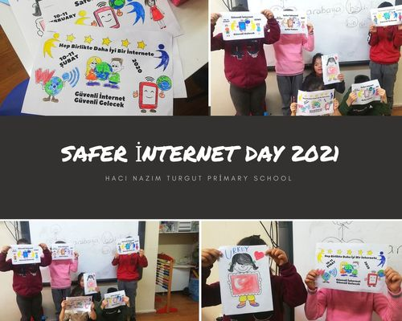
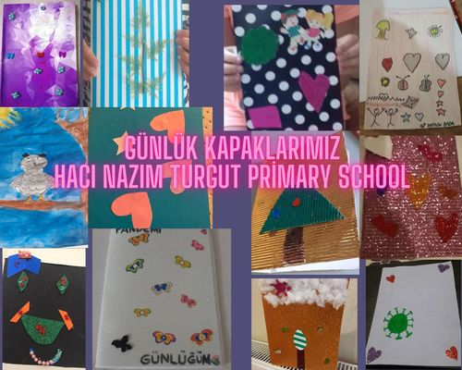
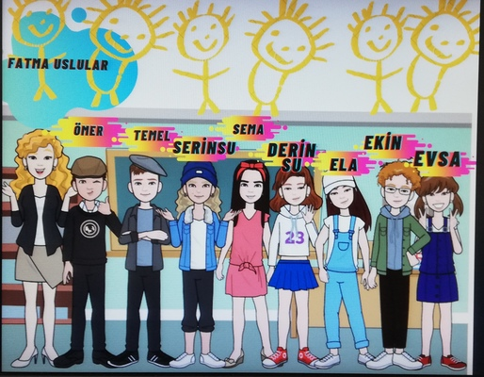
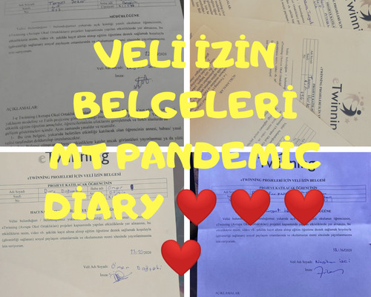
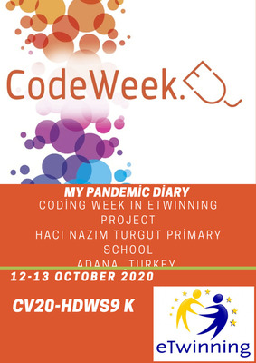
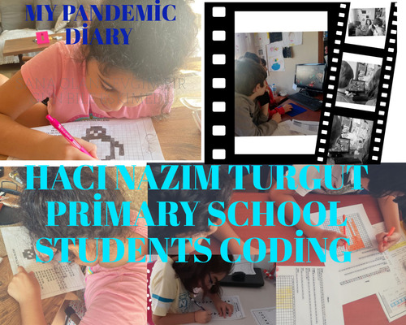
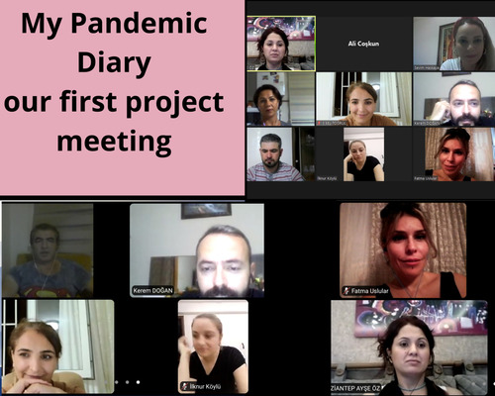
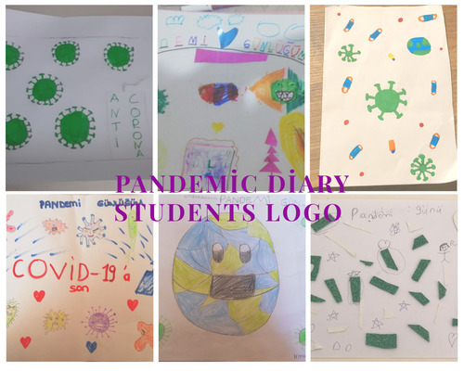
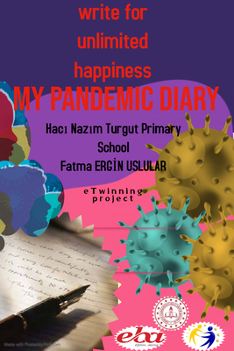
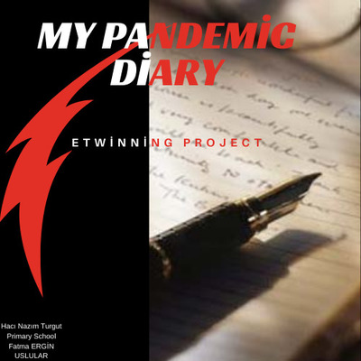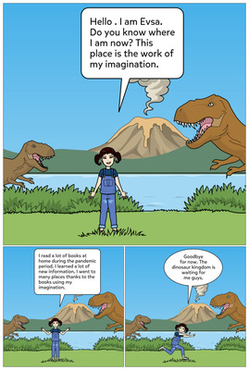
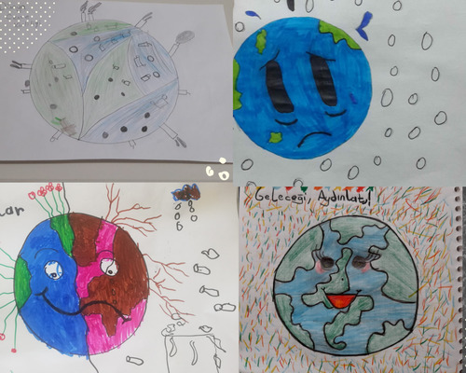
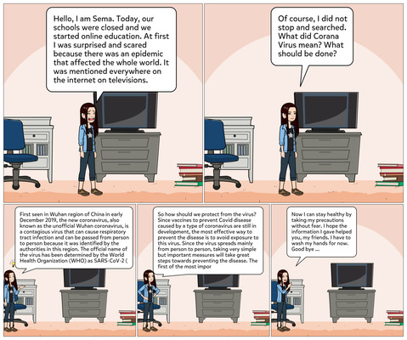
HACI NAZIM TURGUT İLKOKULU
FATMA ERGİN USLULAR
PSİKOLOJİK DANIŞMAN

